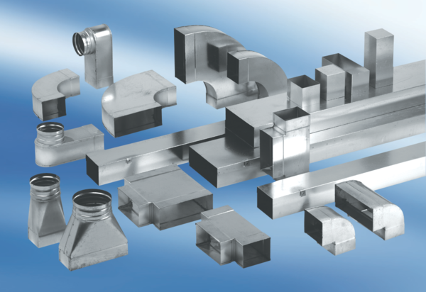Abzweigstück 45°, horizontal AZ45H70/170/70/170Verpackungseinheit: 1 StückSortiment: K
Artikelnummer: 0055.0735Hersteller: MAICO

